实验四、图像增强实验报告

专业班级：网络工程11-1班 学号：3110757124 姓名：李旭清

一、实验目的
1掌握灰度直方图的概念及其计算方法；
2熟练掌握直力图均衡化和直方图规定化的计算过程；
3熟练掌握空域滤波中常用的平滑和锐化滤波器；
4掌握色彩直方图的概念和计算方法
5利用MATLAB程序进行图像增强。

二、实验原理
图像增强是指按特定的需要突出一幅图像中的某些信息，同时，削弱或去除某些不需要的信息的处理方法。其主要目的是处理后的图像对某些特定的应用比原来的图像更加有效。图像增强技术主要有直方图修改处理、图像平滑化处理、图像尖锐化处理和彩色处理技术等。本实验以直方图均衡化增强图像对比度的方法为主要内容，其他方法同学们可以在课后自行联系。
直方图是多种空间域处理技术的基础。直方图操作能有效地用于图像增强。除了提供有用的图像统计资料外，直方图固有的信息在其他图像处理应用中也是非常有用的，如图像压缩与分割。直方图在软件中易于计算，也适用于商用硬件设备，因此，它们成为了实时图像处理的一个流行工具。
直方图是图像的最基本的统计特征，它反映的是图像的灰度值的分布情况。直方图均衡化的目的是使图像在整个灰度值动态变化范围内的分布均匀化，改善图像的亮度分布状态，增强图像的视觉效果。灰度直方图是图像预处理中涉及最广泛的基本概念之一。
图像的直方图事实上就是图像的亮度分布的概率密度函数，是一幅图像的所有象素集合的最基本的统计规律。直方图反映了图像的明暗分布规律，可以通过图像变换进行直方图调整，获得较好的视觉效果。
直方图均衡化是通过灰度变换将一幅图像转换为另一幅具有均衡直方图，即在每个灰度级上都具有相同的象素点数的过程。处理后的图像直方图分布更均匀了，图像在每个灰度级上都有像素点。从处理前后的图像可以看出，许多在原始图像中看不清楚的细节在直方图均衡化处理后所得到的图像中都变得十分清晰。

三、实验内容与步骤
1）、显示一幅图像的直方图和经过均衡化处理过的图像直方图，进行观察对比。

代码：
I=imread('lena.tif');
H=histeq(I);
subplot(2,2,1:2),imshow(I),title('原图像');
subplot(2,2,3),imhist(I),title('均衡处理前的图像直方图');
subplot(2,2,4),imhist(H),title('均衡处理后的图像直方图');

结果：
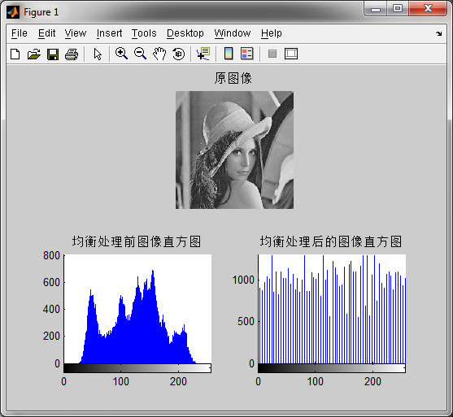

结果分析：
由均衡处理前后的图像可以看出，许多在原始图像中看不清楚的细节在直方图均衡化处理后所得到的图像中都变得十分清晰。

2）、给一幅图像分别加入高斯噪声和椒盐噪声，然后分别使用均值滤波（窗口3*3, 5*5）和中值滤波（窗口3*3, 5*5）对其进行平滑，显示平滑结果，并进行观察对比。

代码：
I=imread('livingroom.tif');
Ng=imnoise(I,'gaussian');
Ns=imnoise(I,'salt & pepper');
a1=fspecial('average',[3 3]);
a2=fspecial('average',[5 5]);

Ng1=filter2(a1,Ng);
Ng2=filter2(a2,Ng);
Ng1=uint8(Ng1);
Ng2=uint8(Ng2);
Ns1=filter2(a1,Ns);
Ns2=filter2(a2,Ns);
Ns1=uint8(Ns1);
Ns2=uint8(Ns2);

Ng3=medfilt2(Ng,[3 3]);
Ng4=medfilt2(Ng,[5 5]);
Ns3=medfilt2(Ns,[3 3]);
Ns4=medfilt2(Ns,[5 5]);

figure,imshow(I),title('原图像I');
figure,subplot(1,2,1),imshow(Ng),title('加入高斯噪声后的图像Ng'),subplot(1,2,2),imshow(Ns),title('加入椒盐噪声后的图像Ns');
figure,subplot(1,2,1),imshow(Ng1),title('Ng经过3*3均值滤波器滤波后的图像Ng1'),subplot(1,2,2),imshow(Ng2),title('Ng经过5*5均值滤波器滤波后的图像Ng2');
figure,subplot(1,2,1),imshow(Ns1),title('Ns经过3*3均值滤波器滤波后的图像Ns1'),subplot(1,2,2),imshow(Ns2),title('Ns经过5*5均值滤波器滤波后的图像Ns2');
figure,subplot(1,2,1),imshow(Ng3),title('Ng经过3*3中值滤波器滤波后的图像Ng3'),subplot(1,2,2),imshow(Ng4),title('Ng经过5*5中值滤波器滤波后的图像Ng4');
figure,subplot(1,2,1),imshow(Ns3),title('Ns经过3*3中值滤波器滤波后的图像Ns3'),subplot(1,2,2),imshow(Ns4),title('Ns经过5*5中值滤波器滤波后的图像Ns4');

实验结果：
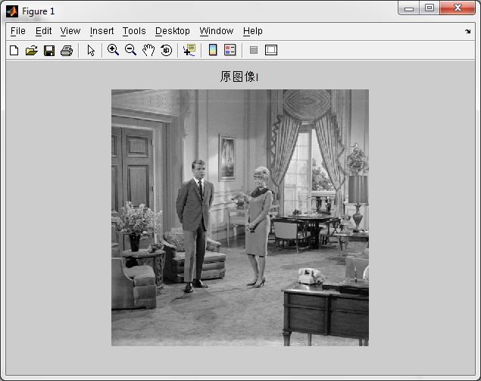
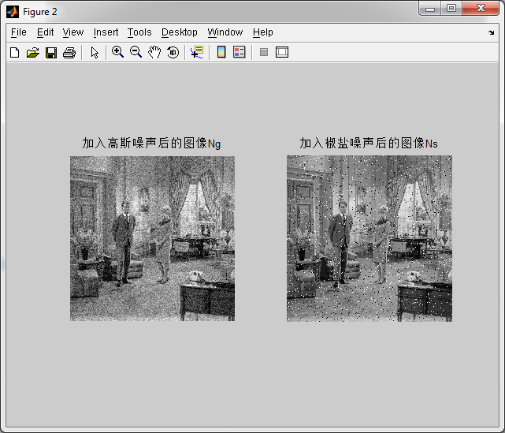
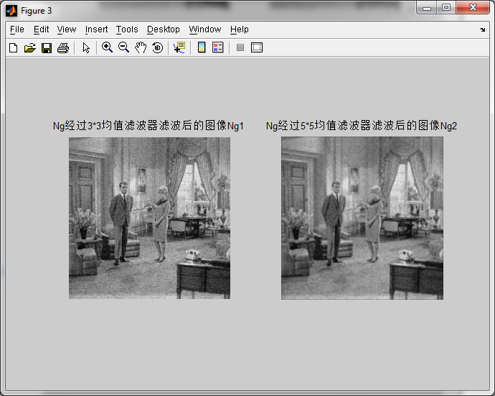
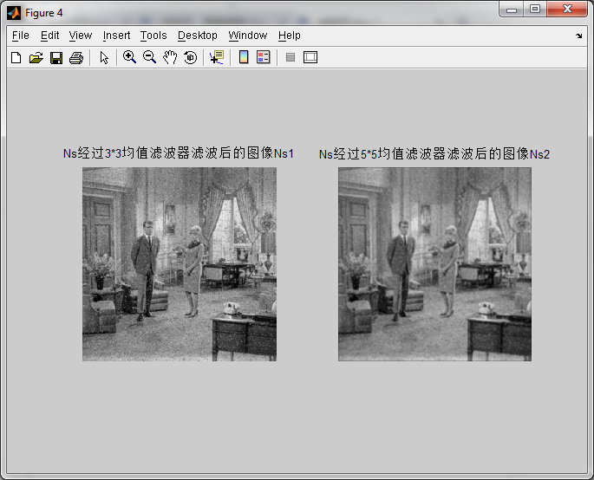
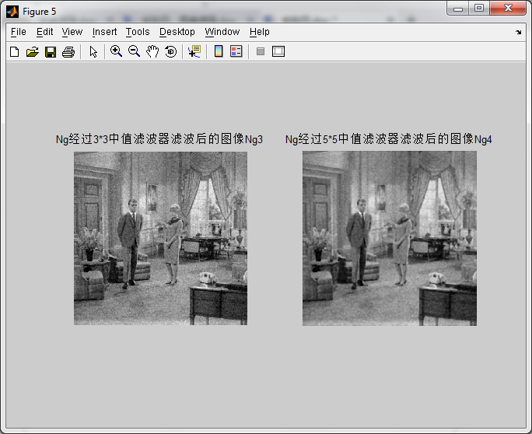
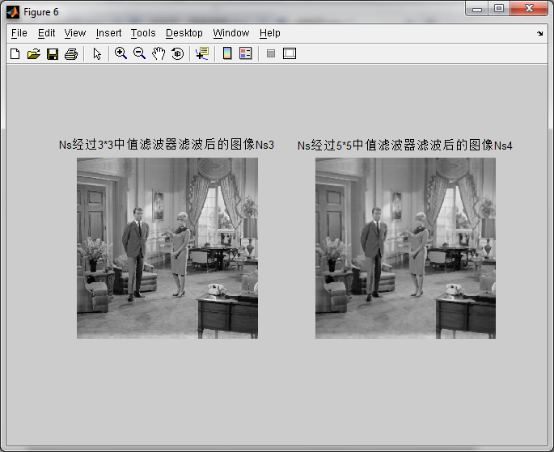

结果分析
由上图可以知道到，随着滤波器的窗口越大，图像所含的噪声也越大，尤其是均值滤波，图像变得越来越模糊；对于同一图像，加入椒盐噪声图像的滤波效果更好。

3）、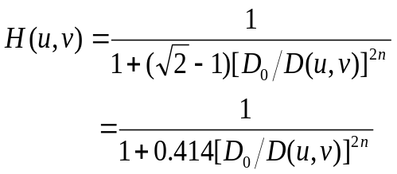根据巴特沃斯高通滤波器的转移函数（见下），自己实现一个高通滤波器，并对幅图像进行锐化处理，并得到照亮边界的效果。

0 D(u,v)≤D0
H (u,v)=
1 D(u,v)>D0

D(u,v)=(u^2+v^2)^1/2

代码：
I=imread('cameraman.tif');
f=fft2(I);
f=fftshift(f);
[M,N]=size(f);
n=2;
D0=5;
m=fix(M/2); %取M,N的中间值
n=fix(N/2);
for i=1:M
for j=1:N
D=sqrt((i-m)^2+(j-n)^2);
if(D==0)
H=0;
else
H=1/(1+0.414*(D0/D)^2*n);
end
r(i,j)=H*f(i,j);
end
end
r=ifftshift(r);
F=ifft2(r);
subplot(1,2,1),imshow(I),title('原图像');
subplot(1,2,2),imshow(F),title('锐化后的图像');

实验结果
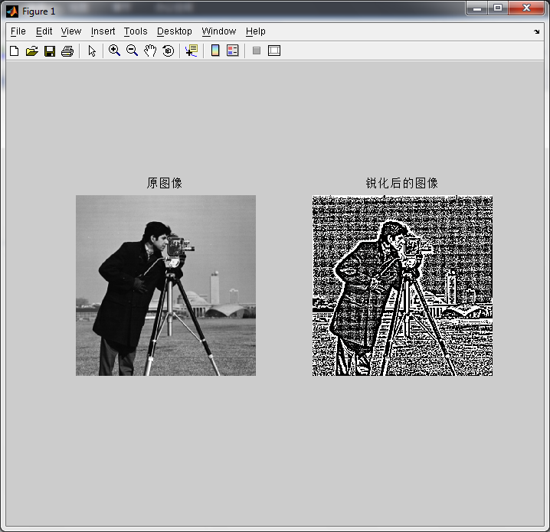
- 实验总结
通过本次实验，让我学会利用MATLAB去实现一幅图像的直方图，均值直方图。掌握了给一幅图像加入噪声的方法，并且能够利用各种滤波器去平滑一幅图像。能够利用巴特沃斯高通滤波器的转移函数去实现一个高通滤波器。

